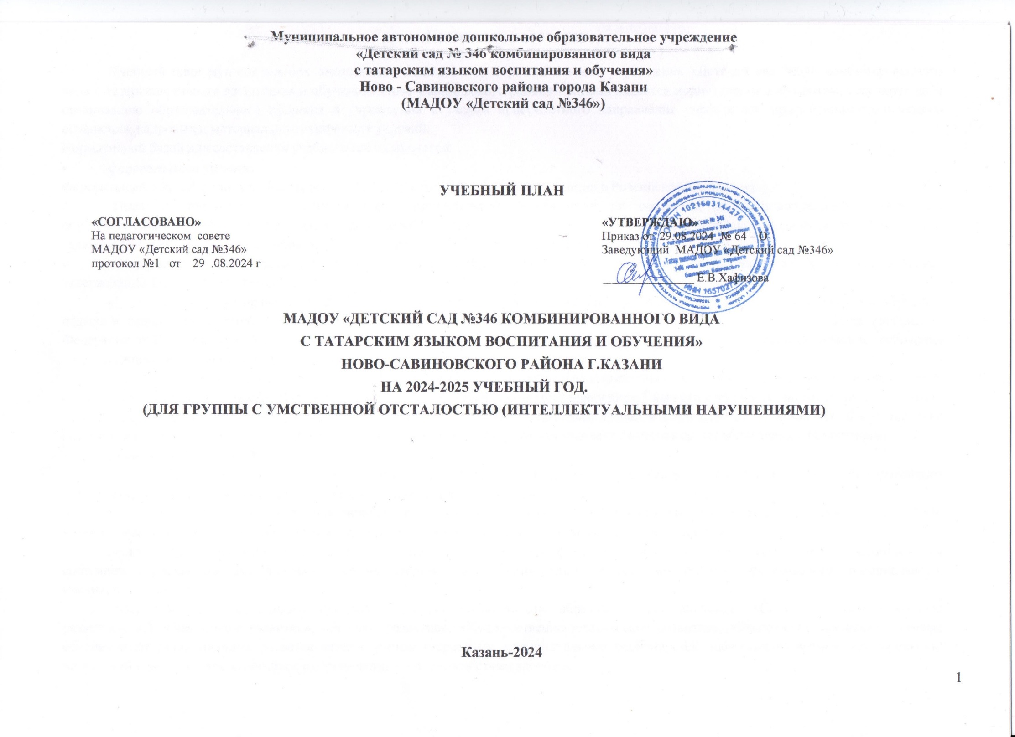

Пояснительная записка

Учебный план муниципального автономного дошкольного образовательного учреждения «Детский сад №346 комбинированного вида с татарским языком воспитания и обучения» Ново-Савиновского района г.Казани является нормативным документом, регулирующим организацию образовательного процесса в учреждении с учетом приоритетного направления учреждения, программно-методического оснащения, кадровых и материально-технических условий.
Нормативной базой для составления учебного плана являются:
- федерального уровня:
  - Федеральный закон Российской Федерации от 29.12.2012 № 273-ФЗ «Об образовании в Российской Федерации»;
  - Порядок организации и осуществления образовательной деятельности по основным общеобразовательным программам образовательным программам дошкольного образования (утверждена приказом Минпросвещения Российской Федерации от 31 июля 2020 года № 373, зарегистрировано в Минюсте России 31 августа 2020 г., регистрационный № 59599);
  - Федеральная адаптированная программа дошкольного образования для обучающихся с ограниченными возможностями здоровья, утвержденная Приказом Министерства просвещения РФ от 24.11.2022, № 1022
  - Санитарные правила СП 2.4.3648-20 «Санитарно-эпидемиологические требования к организациям воспитания и обучения, отдыха и оздоровления детей и молодежи» (Утверждены Постановлением Главного государственного санитарного врача Российской Федерации от 28 сентября 2020 года №28 «Об утверждении санитарных правил СП 2.4.3648-20 «Санитарно-эпидемиологические требования к организациям воспитания и обучения, отдыха и оздоровления детей и молодежи»).
  - Санитарные правила и нормы СанПиН 1.2.3685-21 «Гигиенические нормативы и требования к обеспечению безопасности и (или) безвредности для человека факторов среды обитания» (Утверждены Постановлением Главного государственного санитарного врача Российской Федерации от 28 января 2021 года №2 «Об утверждении санитарных правил и норм СанПиН» 1.2.3685-21 «Гигиенические нормативы и требования к обеспечению безопасности и (или) безвредности для человека факторов среды обитания»), с изменениями
- локальные акты МАДОУ:
  - Устав муниципального автономного дошкольного образовательного учреждения «Детский сад №346 комбинированного вида с татарским языком воспитания и обучения» Ново-Савиновского района г.Казани;
  - Программа развития муниципального автономного дошкольного образовательного учреждения «Детский сад №346 комбинированного вида с татарским языком воспитания и обучения» Ново-Савиновского района г.Казани.
Целью разработки учебного плана является предупреждение перегрузки в физическом, интеллектуальном и эмоциональном состоянии дошкольника, регулирование объема нагрузки, обеспечение единства всех компонентов (федерального, регионального, институционального).
Содержание образовательного процесса включает совокупность образовательных областей: «Социально-коммуникативное развитие», «Познавательное развитие», «Речевое развитие», «Художественно-эстетическое развитие», «Физическое развитие», которые обеспечивают разностороннее развитие детей с учетом возрастных, индивидуальных особенностей, максимально возможную коррекцию нарушений в развитии воспитанников с ограниченными возможностями здоровья.
Принцип интеграции содержания дошкольного образования - альтернатива предметному принципу построения образовательных программ. Это способствует тому, что основные задачи содержания дошкольного и коррекционного образования каждой образовательной области решаются в ходе реализации других образовательных областей.
Учебный план МАДОУ составлен в соответствии с адаптированной образовательной программой дошкольного образования для обучающихся с умственной отсталостью (интеллектуальными нарушениями) (далее - АОП ДО УО).
Данный выбор программы обеспечивает целостность образовательной работы и содействует эффективному решению проблемы преемственности при постепенном переходе из одной возрастной группы в другую. Содержание данной программы способствует целостному развитию личности детей дошкольного возраста в различных видах общения и деятельности с учетом их возрастных, индивидуальных психологических и физиологических особенностей.
В соответствии с Федеральным законом Российской Федерации от 29.12.2012 № 273-ФЗ «Об образовании в Российской Федерации» в структуре учебного плана учреждения выделены две части: обязательная часть и часть, формируемая участниками образовательных отношений. Обязательная часть реализует АОП ДО УО, часть, формируемая участниками образовательных отношений, отражает видовую принадлежность, интересы и особенности воспитанников, запросы родителей. Обе части учебного плана реализуются во взаимодействии друг с другом, органично дополняют друг друга.
В учебном плане устанавливается следующее соотношение между обязательной частью и частью, формируемой участниками образовательных отношений:
- обязательная часть – не менее 60% от общего нормативного времени, отводимого на освоение АОП ДО УО;
- часть, формируемая участниками образовательных отношений – не более 40% от общего нормативного времени, отводимого на АОП
ДО УО.
С учетом данных направлений деятельности МАДОУ и особенностями реализуемых программ, а также в соответствии с вышеперечисленными нормативными актами, составлен настоящий учебный план на 2023-2024 учебный год.
Максимальный допустимый объем образовательной нагрузки в каждой возрастной группе определен в соответствии с Постановлением Главного государственного санитарного врача Российской Федерации от 28 января 2021 года №2 «Об утверждении санитарных правил и норм СанПиН» 1.2.3685-21 «Гигиенические нормативы и требования к обеспечению безопасности и (или) безвредности для человека факторов среды обитания»).
Для детей от 3-х до 4-х лет длительность занятий не более 15 минут, от 4-х до 5-ти лет – не более 20 минут, от 5-ти до 6-ти лет – не более 25 минут, от 6-ти до 7-ми лет – не более 30 минут. Максимальный допустимый объем образовательной нагрузки в первой половине дня в младшей и средних группах не превышает 30 и 40 минут соответственно, а в старшей и подготовительной – не более 50 минут (или 75 минут при организации 1 занятия после дневного сна) и 1,5 часа соответственно. В середине времени, отведенного на занятие, проводят физкультурные минутки. Перерывы между периодами образовательной деятельности –10 минут.
Занятия с детьми старшего дошкольного возраста осуществляется во второй половине дня после дневного сна, их продолжительность составляет не более 25-30 минут в день. В середине образовательной деятельности статического характера проводят физкультурные минутки, динамические паузы.
Образовательная деятельность, требующая повышенной познавательной активности и умственного напряжения детей, организуется в первую половину дня. Для профилактики утомления проводятся физкультурные, музыкальные занятия.
Занятия по физическому развитию для детей в возрасте от 3-х до 5- лет организуется не менее 2 -х раз в неделю (в спортивном зале, занятия по физическому развитию для детей в возрасте от 5 -х до 7 - лет организуется не менее 3 -х раз в неделю (один раз на свежем воздухе).
Занятия в разновозрастных группах для детей с умственной отсталостью (интеллектуальными нарушениями) осуществляются в соответствии с рабочими программами, которые составлены на основании АОП ДО УО, где учтены требования, изложенные в Постановлении Главного государственного санитарного врача Российской Федерации от 28.09.2020 г. №28 «Санитарно-эпидемиологические требования к организациям воспитания и обучения, отдыха и оздоровления детей и молодежи» (СП 2.4.3648-20).
В группе компенсирующей направленности занятия проводятся по подгруппам (5-7 детей), малыми подгруппами (2-3 ребенка) и индивидуально. В старших группах компенсирующей направленности в образовательную деятельность взрослых и детей ежедневно включены индивидуальные и подгрупповые коррекционные формы работы, направленные на коррекцию познавательной, речевой активности и психических процессов. Занятия по развитию музыкальности проводятся со всей группой.
Реализация содержания образования предусматривает организацию коррекционно-образовательного процесса в 3-х основных моделях – занятиях, образовательной деятельности в ходе режимных моментов и самостоятельной деятельности детей; предполагает построение образовательного процесса на адекватных возрасту формах работы с детьми; направлена на обеспечение коррекции недостатков в физическом и (или) психическом развитии различных категорий детей и детей с ограниченными возможностями здоровья (с 3-х до 7-и лет для детей с умственной отсталостью (интеллектуальными нарушениями),
Национально-региональный компонент в МАДОУ реализуется через региональную образовательную программу дошкольного образования «Сөенеч» – «Радость познания» - реализуется через принцип этнокультурной соотнесенности, то есть приобщении воспитанников к быту татарского народа , его традициям и культуре в разных видах деятельности. Региональный компонент реализуется как часть непрерывной образовательной деятельности посредством интеграции в общую структуру направлений федерального компонента: физического, социально-личностного, познавательно-речевого, художественно-эстетического. Кроме этого реализация регионального компонента осуществляется в совместной деятельности взрослого и детей:
Учитывая приоритетное направление учреждения, коррекционный процесс является частью образовательной деятельности при тесном взаимодействии всех специалистов:
Педагог-психолог ДОУ осуществляет свою деятельность по трем основным направлениям: психопрофилактика и психологическое просвещение, психодиагностика, психокоррекция и психологическое консультирование.
Инструктор по физической культуре образовательную деятельность по физической культуре осуществляет на основе перспективного планирования, где образовательные задачи решаются в комплексе с коррекционными, и включают в себя работу над:
в группе для детей с умственной отсталостью (интеллектуальными нарушениями):
- совершенствованием функций формирующегося организма ребенка,
- развитием и коррекцией основных движений, разнообразных двигательных навыков,
- совершенствованием тонкой ручной моторики,
- развитием зрительно-двигательной координации
- Музыкальный руководитель решает образовательные задачи в комплексе с коррекционными: значимость эстетического развития для становления личностных качеств ребенка с умственной отсталостью (интеллектуальными нарушениями) очень велика. Именно в процессе музыкальных, художественно-ритмических занятий и занятий изобразительным искусством ребенок проявляет те индивидуальные возможности, которые не находят своего отражения на других видах коррекционно-развивающего обучения. Позитивная обстановка и образность выразительных средств на занятиях эстетической области позволяют создавать условия для регуляции детского поведения и общения, способствуют накоплению у детей собственного опыта успехов и достижений. Таким образом, эстетическое развитие способствует гармоничной социализации ребенка, формированию у него способов взаимодействия и видов деятельности, принимаемых и поощряемых в конкретном социальном окружении.
Учитель-логопед проводит подгрупповые и индивидуальные занятия с детьми старшего дошкольного возраста, нуждающимися в коррекции речевого развития по заключению ПМПк. Индивидуальная работа учителя-дефектолога и учителя-логопеда проводится ежедневно за пределами групповых занятий.
Воспитатель строит свою работу с учетом интеграции педагогической и оздоровительной деятельности, обеспечивающей разностороннее развитие ребенка и направленное на восстановление и сохранение его здоровья. Организация учебной деятельности строится на основе рабочих программ, где воспитатель в комплексе решает коррекционные и воспитательно-образовательные задачи с учетом направления коррекции: спецификой организации занятий с детьми с умственной отсталостью (интеллектуальными нарушениями) является комплексный, концентрический подход и частая смена видов деятельности, так как при смене объектов и видов деятельности внимание ребенка снова привлекается, что дает возможность продуктивно продолжать занятие, включение в одно занятие нескольких видов деятельности позволяет педагогу более гибко учитывать психофизиологические возможности детей. И – как следствие – на фоне высокой частоты, интенсивности и повторяемости отрабатываемый способ действия формируется эффективнее. Поэтому все занятия носят комплексный характер.
Основные коррекционные воспитательно-образовательные задачи с данной категорией воспитанников:
- формирование возрастных психологических новообразований и становление различных видов детской деятельности,
- коррекция когнитивной сферы ребенка,
- воспитание самостоятельности в быту (формирование культурно-гигиенических навыков),
- формирование личностно-ориентированного взаимодействия взрослого с ребенком при использовании различных форм общения (эмоционально-личностное, ситуативно-деловое, предметно-действенное);
- формирование адекватного восприятия окружающих предметов и явлений,
- овладение детьми устной коммуникацией как средством общения и культуры, формирование коммуникативных возможностей

Учебный план группы компенсирующей направленности для детей с умственной отсталостью (интеллектуальными нарушениями)
Образовательная область | Направления в образовательных областях | 3-4  младшая |  | 4-5  средняя | 5-6 старшая | 6-7  подготовительная
СКР (социально-коммуникативное развитие) | Социальное развитие и коммуникация | V |  | V | V | V
СКР (социально-коммуникативное развитие) | Воспитание самостоятельности в быту | -------- |  | V | V | V
СКР (социально-коммуникативное развитие) | Обучение хозяйственному труду | -------- |  | V | V | V
СКР (социально-коммуникативное развитие) | Формирование игры | V |  | V | 1 | 1
ЧФУОО | в режиме дня | V |  | V | V | V
ПР (познавательное развитие) | Сенсорное воспитание и развитие внимания | 1 |  | 1 | 1 | 1
ПР (познавательное развитие) | Формирование мышления | V |  | V | 1 | 1
ПР (познавательное развитие) | Формирование элементарных количественных представлений | 1 |  | 1 | 1 | 1
ПР (познавательное развитие) | Ознакомление с окружающим миром | 1 |  | 1 | 1 | 1
ЧФУОО | в режиме дня | V |  | V | V | V
РР (речевое развитие) | Речевое развитие |  | 1 | 1 | 1 |  | 1
ЧФУОО | в режиме дня | V |  | V | V | V
ХЭР (художественно-эстетическое развитие) | Музыкальное воспитание и театрализованная деятельность | 2 |  | 2 | 2 | 2
ХЭР (художественно-эстетическое развитие) | Ознакомление с художественной литературой | V |  | V | 1 | 1
ХЭР (художественно-эстетическое развитие) | Продуктивная деятельность:
ХЭР (художественно-эстетическое развитие) | Лепка | 0,5 |  | 0,5 | 0,5 | 0,5
ХЭР (художественно-эстетическое развитие) | Аппликация | 0,5 |  | 0,5 | 0,5 | 0,5
ХЭР (художественно-эстетическое развитие) | Рисование | 1 |  | 1 | 1 | 1
ХЭР (художественно-эстетическое развитие) | Ручной труд | ----------- |  | V | 0,5 | 0,5
ХЭР (художественно-эстетическое развитие) | Развитие продуктивной деятельности и изобразительно деятельности (конструирование) | ----------- |  | V | 0,5 | 0,5
 | Эстетическое воспитание средствами эстетического искусства | _________ |  | _________ | ________ | V
ЧФУОО | в режиме дня
ФЗ (физическое развитие) | Физическое развитие | 2 |  | 2 | 3 | 3
ФЗ (физическое развитие) | Формирование представлений о здоровом образе жизни | ---------- |  | -------- | ---------- | V
ЧФУОО | в режиме дня | V |  | V | V | V
ИТОГО: |  | 10 |  | 10 | 15 | 15

